Arbeitsplan NMS Kematen
Vor-/Nachname: ______________________ Klasse: ___
(Schüler/in)
Fach: | Mathematik
Schulwoche: 34 | 27.04. – 30.04.2020

Aufgabenstellung: | Arbeitsmaterial (drücke STRG und klicke auf den Link) | Erledigt am:
Tag 1: (27.4.)  Wiederhole die Formeln vom Arbeitsblatt 1 der letzten Schulwoche. (Versuche dies ohne nachzusehen – auswendig wäre das Ziel!)  Erinnere dich an die Eigenschaften der Vierecke | Arbeitsblatt 1  Arbeitsblatt 2  Arbeitsblatt 3 (Schulübungsheft)
Tag 2: (28.4.)  Löse bei diesem Arbeitsblatt überall nur die Nummer a!  Rechne ins Schulübungsheft! | Arbeitsblatt 4 (Schulübungsheft)
Tag 3: (29.4.)  Konstruiere auf die Arbeitsblätter und berechne. | Arbeitsblatt 5  Arbeitsblatt 6  Arbeitsblatt 7

Freiwillig für Fleißige …
Aufgabenstellung: | Link: | Erledigt am:
Tag 4: (30.4.)  Hier findest du nochmals die Formeln, Eigenschaften und Onlineübungen zu den Vierecken. Klicke dich durch und übe selbständig. | https://www.mathespass.at/klasse3/figuren_flaecheninhalt.php

Überprüft und besprochen mit einem Erziehungsberechtigten: Kontrollieren Sie bitte nur auf Vollständigkeit und nicht auf Richtigkeit!!!
Datum: __________________
Unterschrift des Erziehungsberechtigten: _______________________________________________

Arbeitsblatt 1
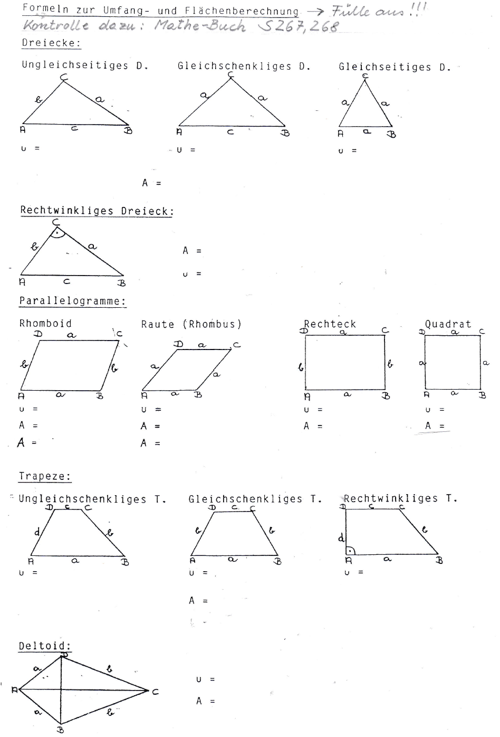
Arbeitsblatt 2
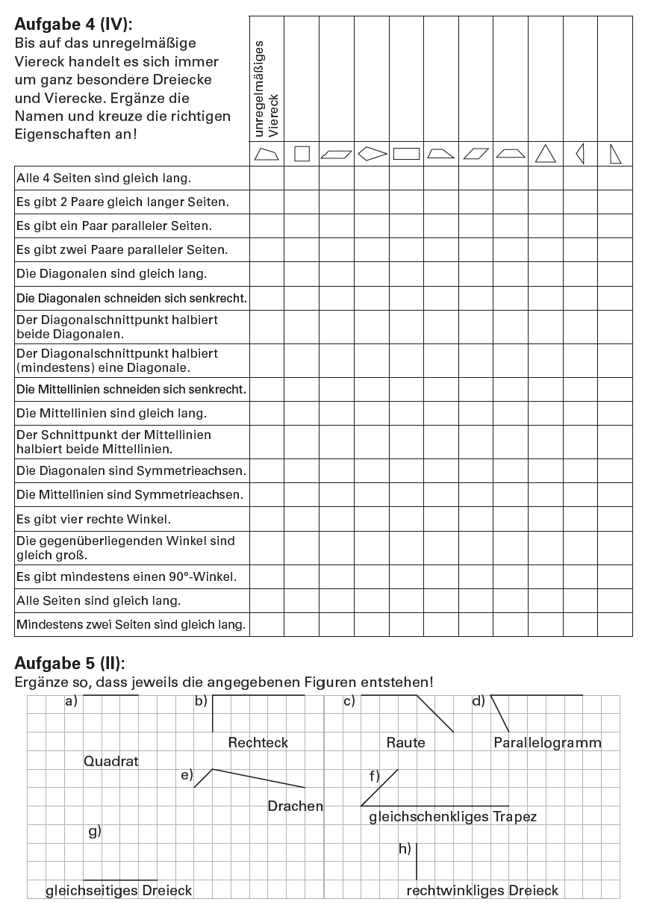

Arbeitsblatt 3 (Rechne ins SÜ Heft!)
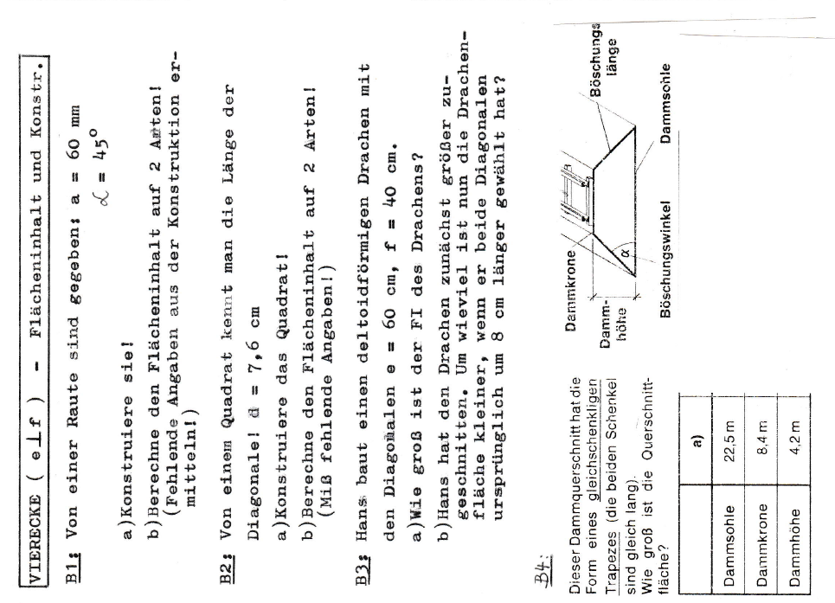
b) Miss die Länge der Seite a und berechne den Flächeninhalt!

Arbeitsblatt 4 (Rechne ins SÜ Heft!)
Löse bei diesem Arbeitsblatt überall nur die Nummer a)!
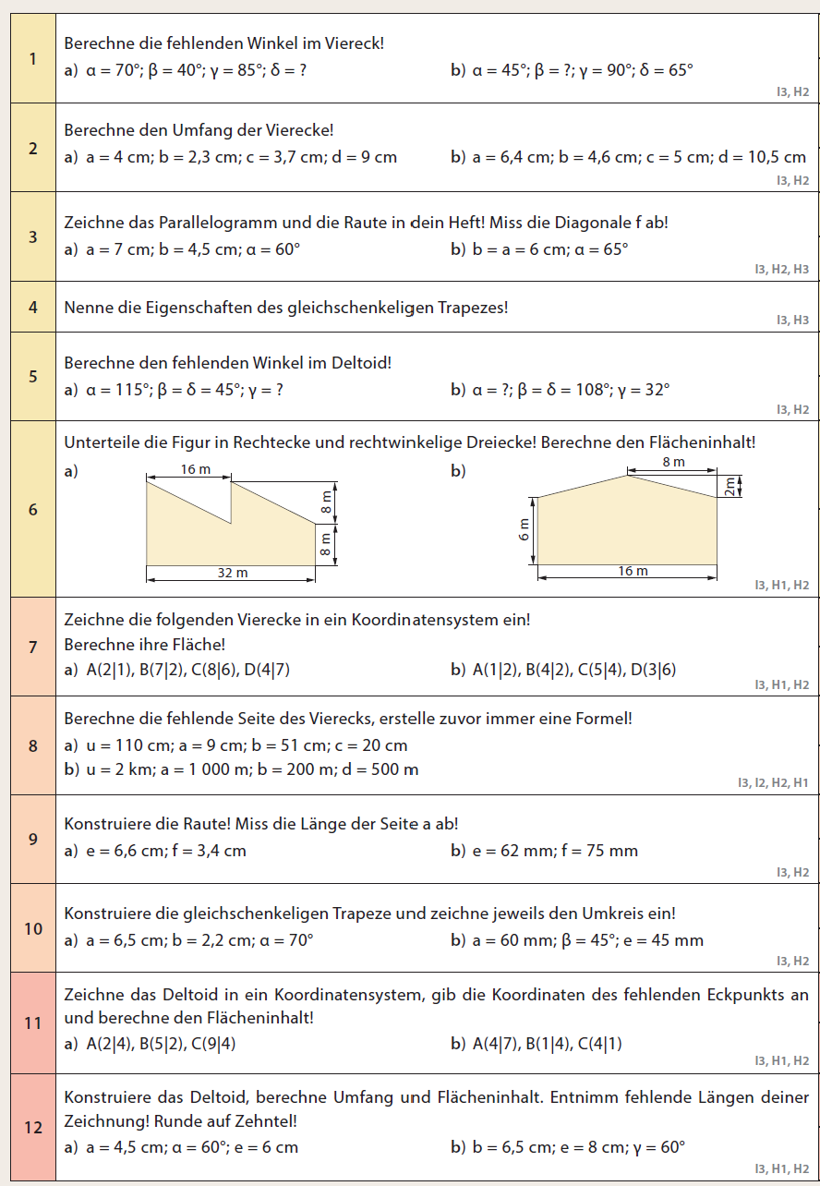
Arbeitsblatt 5
Konstruiere das Parallelogramm oder die Raute! Beginn mit einer Skizze! Berechne anschließend den Flächeninhalt und den Umfang.
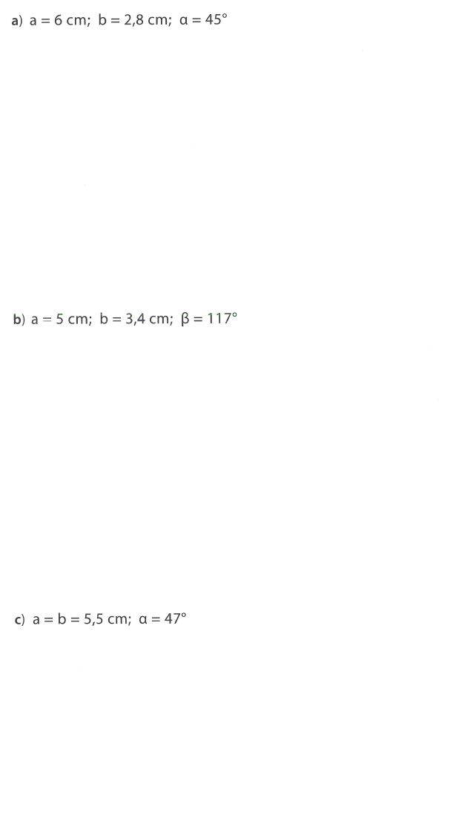
Arbeitsblatt 6
Konstruiere das allgemeine Trapez oder gleichschenklige Trapez! Beginne mit einer Skizze! Miss die fehlenden Größen und berechne den Umfang.
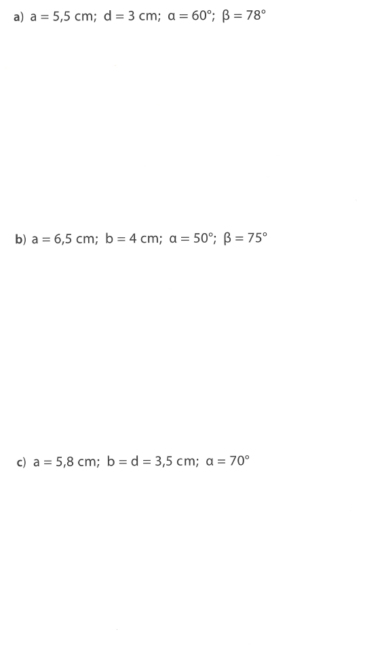

Arbeitsblatt 7
Konstruiere das Deltoid! Beginne mit einer Skizze! Miss fehlende Seite oder Diagonale und schreibe sie auf!

